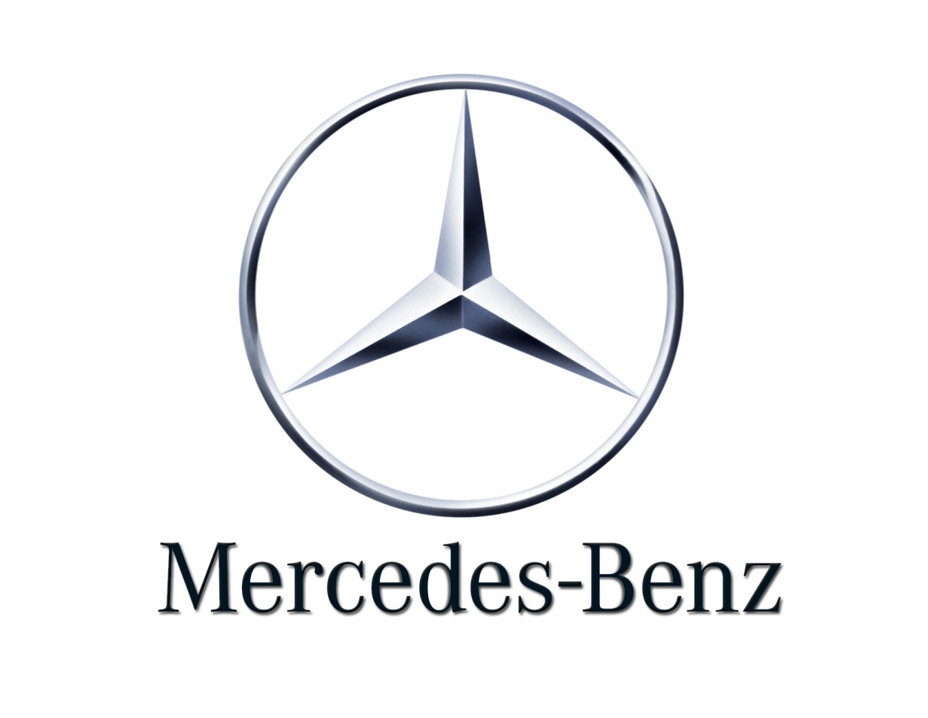

Die Marke Mercedes-Benz ist von dem Geschäftsbereich Mercedes-Benz Cars (MBC) zu unterscheiden, der neben der PKW-Marke Mercedes-Benz auch die Marke smart führt. Die Nutzfahrzeuge der Marke Mercedes-Benz gehören zu anderen Geschäftsbereichen der Daimler AG.
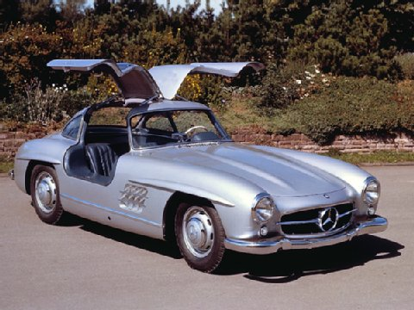
Der manchmal verwendete Name „Daimler“ für einen Mercedes-Benz ist nicht korrekt, da Gottlieb Daimler die Rechte an dem Namen „Daimler“ in Bezug auf Autos „für alle Zeiten“ verkaufte. Ab 1907 fertigte in Coventry die Daimler Motor Company Kraftfahrzeuge unter dieser Marke. Nach Übernahmen von Jaguar Cars und später Ford wurden die Namensrechte an der Marke Daimler 2008 von den indischen Tata Motors übernommen.

